Corrections des exercices du vendredi 9 avril
Orthographe : n°3, 4 et 5 page 105
n° 10 page 105
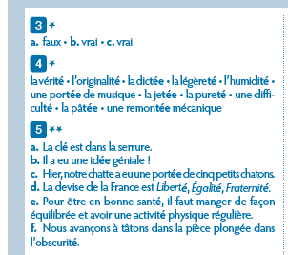

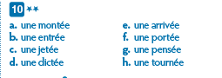

Calcul :
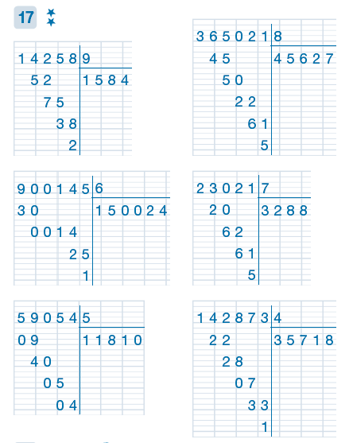
Mesures :
Calcule le périmètre d’un carré de 135 cm de côté.
4 X 135 = 540 Le périmètre du carré mesure 540 cm
Calcule le périmètre d’un rectangle de 48cm de longueur et de 13cm de largeur
( 48 + 13 ) X 2 = 61 X 2 = 122 Le périmètre du rectangle mesure 122 cm
Un terrain de football est un rectangle de 110m de longueur et de 85 m de largeur. Calcule son périmètre.
( 110 + 85 ) X 2 = 195 X 2 = 390 Le périmètre du terrain de foot mesure 390 m
J’ai une grande nappe blanche de forme carrée. Son côté mesure 150cm. Quel est le périmètre de cette nappe ?
150 X 4 = 600 Le périmètre de la nappe mesure : 600cm ou 6 m !

Correction petit prince chapitre 26
1. Il est assis sur les ruines d’un vieux mur de pierres.
2. Il parle au serpent.
3. Le Petit Prince lui demande s’il a du bon venin (il veut mourir pour rentrer chez lui).
4. Il lui demande de le mordre. Il lui donne rendez vous le soir même.
5. Il lui offre son rire, pour que le soir, quand il regardera les étoiles il pensera à lui et il l’entendra rire.
6. Il est rassuré car il ne veut pas que le serpent morde l’aviateur.
7. Il répète « Je ne te quitterai pas » et « Moi je me taisais ».

- Les champs lexicaux : les mots appartiennent au champ lexical de la mort ou de la tristesse
- Chacun répondra personnellement à cette question !
- C’est le verbe rire (à l’infinitif ou conjugué) qui est répété plus de dix fois.
- C’est étrange car ce chapitre est triste, c’est celui où le Petit Prince disparait.

